Pilar, 5 de julio de 2023

COMUNICADO DE PRENSA
CUMBRE DE LA INDUSTRIA

Con la destacada organización del integrante de nuestra subcomisión de Industria, Sr. Martin Ciprés, se llevo a cabo la “CUMBRE DE LA INDUSTRIA 2023” en la sede de la Universidad Tecnológica Nacional en la localidad de General Pacheco. En la misma se debatieron temas como los próximos desafíos económicos, tributarios, de producción e inversión, como así también las relaciones laborales en un mundo cada vez mas exigente. Con la importante presencia de autoridades gremiales empresarias como las del titular de la ASOCIACION DE INDUSTRIALES DE BUENOS AIRES (ADIBA), Ingeniero Silvio Zurzolo que además es prosecretario 1ª de la Unión Industrial Argentina (UIA) y asiduo referente de nuestra institución, el Sr. Martin Rappalini presidente de la UNION DE INDUSTRIALES DE LA PROVINCIA DE BUENOS AIRES (UITBA), quien además es vicepresidente de la UIA, y Guillermo Siro, en representación de la CONFEDERACION ECONOMICA DE BUENOS AIRES (CEPBA) como presidente, y por supuesto nuestro presidente Cristian Hait junto con otros integrantes de la comisión directiva de la SOCIEDAD DE COMERCIANTES; INDUSTRIALES; PROPIETARIOS Y AFINES DE PILAR (SCIPA), acompañando a industriales locales como la titular de BEDSON Sra. Alicia Romero.
Este tipo de actividades organizadas desde el sector privado logran poner de manifiesto los objetivos comunes de una industria nacional que siempre busca crecer generando trabajo genuino en una economía siempre desafiante y presentar las condiciones a veces restrictivas que fijan las distintas autoridades y que limitan el importante caudal de crecimiento que puede disponer la industria.
Felicitamos a nuestro integrante de la comisión directiva Martin Cipres por llevar adelante semejante evento que requiere de una organización pulida y precisa.
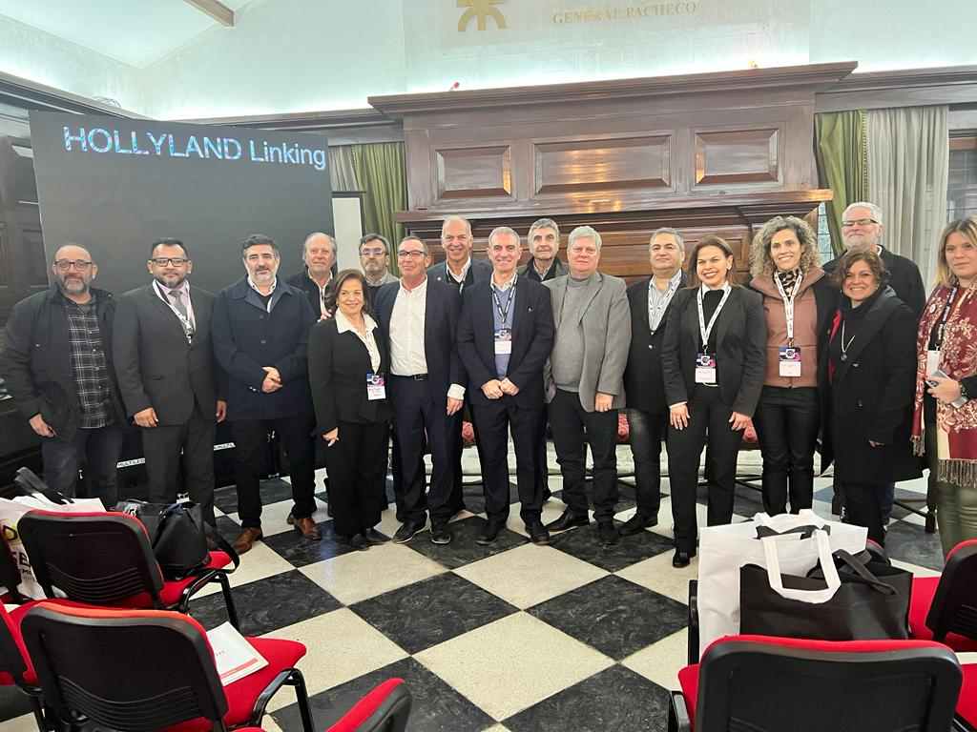

La Comisión Directiva

